«Количество и счет» в младшей группе
«Много — мало».
Цель: развивать умения сравнивать без пересчета количества одинаковых объектов.
Оборудование и материалы: Две игрушечные грузовые машинки разного размера, несколько кубиков.
Содержание: Данная математическая игра происходит следующим образом – вместе с малышом погрузите в маленькую машинку 3 кубика, а в большую машинку 5 кубиков. Покажите ребенку, что в одной мало кубиков, а в другой — много. Скажите: «Давай отвезем кубики мишке!» Отвезите кубики мишке. Выгрузите из большой машины: «Вот тебе, мишка, много кубиков!» Затем выгрузите из маленькой: «А тут мало!»
В следующий раз погрузите в маленькую машину много кубиков (4-5), а в большую поменьше (2-3). Покажите ребенку, что теперь в большой машине мало кубиков, а в маленькой много.
Можно предложить ребенку сделать так, чтобы в обеих машинах кубиков было поровну. Скажите: «Одинаково! Поровну!» В одну из машин (любую) положите еще два кубика. Покажите: «Теперь здесь больше!» Добавляя разное количество кубиков в машинки, можно несколько раз смотреть с малышом, где больше, а где меньше.
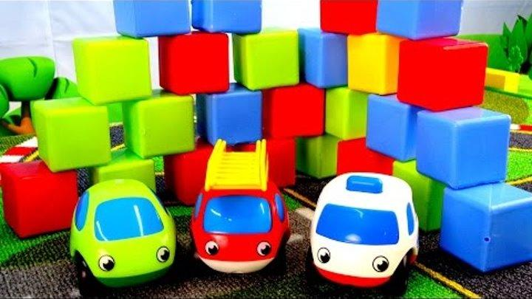

«Ягодки на ладошке».
Цель: учить сложению, вычитанию; прямому и обратному счету; выделению единичного объекта из множества.
Материалы и оборудование: листа бумаги, 2-3 разноцветных фломастера, цветной картон, ножницы, мисочка или ведерко.
Содержание: Вырежьте с ребенком 5-6 картонных ягод (круги диаметром 2-3 см) красного или синего цвета. Разложите их на полу и предложите малышу походить по «лесу» и собрать ягоды. Возьмите с собой «кузовочек». Им может стать ведерко, мисочка или корзинка.
Спойте песенку «По малинку в сад пойдем...» или любую другую песню про ягодки. Ищите ягодки и, поднимая по одной, складывайте в свой «кузовок». «Вот сколько ягодок нашли!».
Детям очень нравится эта математическая игра, поэтому вы можете предложить своему малышу снова разложить ягодки и снова собрать их. После игры соберите ягодки в «кузовок» и уберите до следующего раза.
Когда вы решите снова поиграть в эту игру, скажите малышу: «Давай собирать ягодки прямо в ладошки». Разложите ягодки и, собирая, кладите прямо себе в руку: «Одна, еще одна! Две! У мамы две ягодки!» А теперь кладите ягодки в ладошку малышу: «Одна, еще одна, еще одна! Вот сколько! Три! А у Дани три ягодки!» Уберите со своей ладони одну ягодку: «А теперь, сколько у мамы ягодок? Одна!» Уберите еще одну и спросите: «А теперь сколько?» И покажите малышу пустую ладошку: «Нет ягодок! Ноль!» Затем можно посчитать ягодки малыша.
Варианты игры: Сядьте за стол и положите перед собой чистый лист бумаги. Посадите ребенка к себе на колени. Положите на лист бумаги свою ладонь, чуть разведите пальцы и обведите руку ярким фломастером. Уберите руку с листа и удивитесь: «Ой, получилась мамина ладошка!» Если малыш не сопротивляется, обведите и его ладошку. На одном листе бумаги получилось две ладошки — большая и маленькая! Теперь повторите игру с ягодками, накладывая ягодки на нарисованные ладошки. Можно раскладывать ягоды не одного, а двух цветов — красные и синие.
С бумажными ладошками очень легко поиграть в сложение и вычитание. Положите на ладошку одну ягодку (любого цвета). Скажите: «Вот одна ягодка. Давай положим еще одну. Сколько стало? Правильно: две!» Можно показать на пустую ладошку рядом и сказать: «А тут нет ягод. Давай положим одну? Клади одну ягодку! Теперь сосчитаем, сколько получилось: на маминой ладошке две ягодки, а на Ваниной — одна! Сколько всего? Одна, две, три ягодки!»
Таким образом, в данной математической игре для детей, вы можете пересчитывать, складывать, вычитать ягоды одного или двух цветов на одной и двух ладошках одновременно. Не стоит брать большое количество ягод. Для освоения операций сложения, вычитания, сравнения и пересчета вполне достаточно пяти ягод.
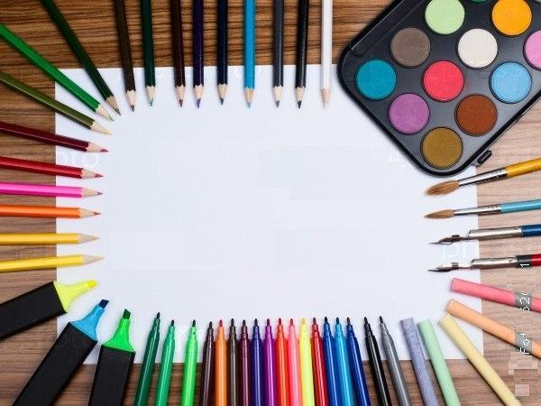
«Мишка собирает ягоды».
Цель: учить детей счету; сравнению количеств; понятиям «больше — меньше», «много — мало».
Материалы и оборудование: Ягоды из картона одинакового размера, но разного цвета, 3 различные емкости (мешочки, тарелки, корзинки), игрушечный мишка.
Содержание: Разложите на ковре ягоды. Ходите каждый со своей корзинкой или мешочком, пойте и собирайте ягоды: По малинку в сад пойдем, в сад пойдем, в сад пойдем. Мы малинку наберем, наберем, наберем. Солнышко во дворе, а в саду тропинка. Сладкая ты моя, ягодка малинка. Потом сравните, у кого ягод больше. Посчитайте их.
Варианты игры: Включите в игру любителя ягод и любимца детей — мишку. Пусть он собирает ягоды, разговаривая с малышом. Скажите ребенку, что мишка очень умный и умеет считать. Спросите у мишки, где ягод больше, а где меньше и почему, а потом пересчитайте его лапой ягоды, говоря за него: «Здесь пять ягод! Много!» Пусть и малыш поиграет за мишку. Мишка может собирать ягодки разного цвета, например зеленые (1 ягода) и красные (4 ягоды).
Данные математические игры для детей позволят с интересом освоить ребенку базовые математические понятия: количество, величина, число, состав числа.
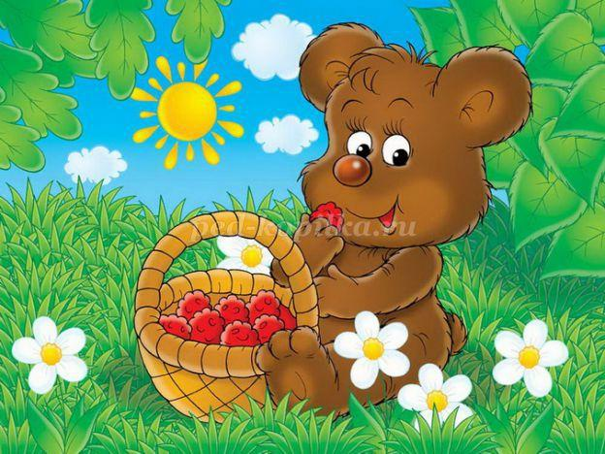

«Счетные палочки».
Цель: учить детей счёту, познакомить с геометрическими фигурами, понятием симметрии.
Оборудование и материалы: набор счетных палочек (карандашей, соломинок, хвоинок).
Содержание: Выкладывайте вместе с малышом различные картинки или фигурки из палочек — домик, грибок, елку, ежика, стрекозу, цветы, кораблик, зонтик, буквы. Рассказывайте ребенку, как называется та или иная фигура.
Из счетных палочек можно стоить колодцы (квадратного или треугольного сечения).
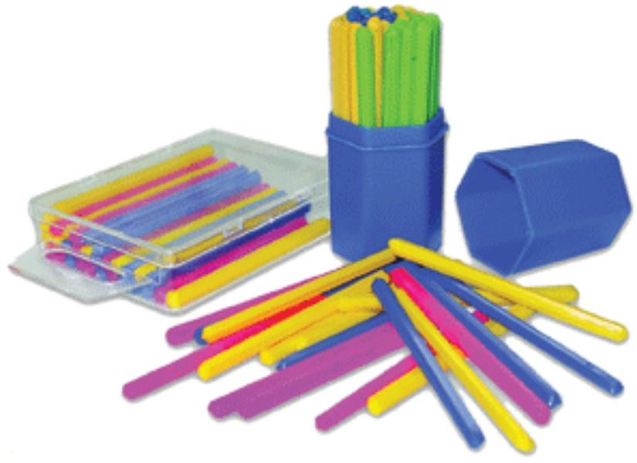
«Яблоки созрели».
Цель: учить детей счету.
Оборудование и материалы: плотный цветной картон, ножницы, нитки, пуговицы.
Содержание: Вырежьте из картона дерево и несколько яблок. На ветки пришейте небольшие пуговицы, а к плодам — петли соответствующего размера. Предложите малышу пристегнуть яблоки к веткам.
Во время сбора урожая ребенок «отстегивает» яблоки.
Из нескольких яблонь можно сделать сад, добавив к ним другие деревья, например, грушевые, вишневые, сливовые или абрикосовые.
Если проявить немного терпения и добавить к яблокам цветы, то этот материал можно использовать в качестве иллюстрации процесса созревания плодов. При этом необходимо рассказать малышу, что деревья сначала цветут, а потом плодоносят.
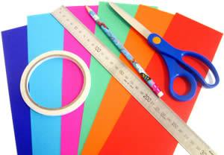
«Помоги собрать урожай».
Цель: развивать навыки классифицирования.
Оборудование и материалы: муляжи или картинки с изображениями овощей и фруктов.
Содержание: Разложите овощи и фрукты (или картинки с их изображением) вперемешку. Попросите ребенка собрать и сложить в одну корзинку фрукты, а в другую — овощи.
Затем можно отсортировать овощи и фрукты по видам.

«Количество и счет» в средней группе
Дидактическая игра. «Правильный счет»
Цель: помочь усвоению порядка следования чисел натурального ряда; закреплять навыки прямого и обратного счета.
Оборудование: мяч.
Содержание: дети встают в круг. Перед началом договариваются, в каком порядке (прямом или обратном) будут считать. Затем бросают мяч и нанизывают число. Тот, кто поймал мяч, продолжает счет, перебрасывая мяч следующему игроку.
Дидактическая игра: «Много-мало»
Цель: помочь усвоить понятия «много», «мало», «один», «несколько», «больше», «меньше», «поровну».
Содержание: попросить ребенка назвать одиночные предметы или предметы, которых много (мало). Например: стульев много, стол один, книг много, животных мало. Положить перед ребенком карточки разного цвета. Пусть зеленых карточек будет-7, а красных -5. Спросить каких карточек больше, каких меньше. Добавить еще 2 красные карточки. Что теперь можно сказать?
Дидактическая игра: «Отгадай число»
Цель: способствовать подготовке детей к элементарным математическим действиям сложения и вычитания; помочь закрепить навыки определения предыдущего и последующего числа в пределах первого десятка.
Содержание: спросить, например, какое число больше трех, но меньше пяти; какое число меньше трех, но больше единицы и т.д. Задумать, например, число в пределах десяти и попросить ребенка отгадать его. Ребенок называет разные числа, а воспитатель говорит больше или меньше задуманного названное число. Затем можно поменяться с ребенком ролями.
Дидактическая игра: «Счетная мозаика»
Цель: познакомить с цифрами; учить устанавливать соответствие количества с цифрой.
Оборудование: счетные палочки.
Содержание: вместе с ребенком составлять цифры или буквы с помощью счетных палочек. Предложить ребенку рядом с поставленной цифрой поместить соответствующее ей количество счетных палочек.
Дидактическая игра: «Читаем и считаем»
Цель: помочь усвоить понятия «много», «мало», «один», «несколько», «больше», «меньше», «поровну», «столько», «сколько»; умение сравнивать предметы по величине.
Оборудование. счетные палочки.
Содержание: читая ребенку книжку, попросить его отложить столько счетных палочек, сколько, например, было зверей в сказке. После того как сосчитали, сколько в сказке зверей, спросить, кого было больше, кого – меньше, а кого – одинаково. Сравнить игрушки по величине: кто больше –зайка или мишка? Кто меньше? Кто такого же роста?
